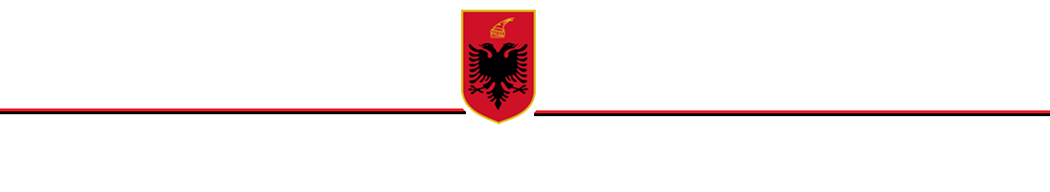

Njoftim për konsultimin publik, lidhur me projektligjin:

“PËR DISA SHTESA DHE NDRYSHIME NË LIGJIN NR.27, DATË 17.3.2016, “PËR MENAXHIMIN E KIMIKATEVE”, TË NDRYSHUAR”

Qëllimi i këtij projektligji është harmonizimi me legjislacionin në fuqi në fushën e lejeve dhe liçencave për industrinë si dhe përmirësimi dhe thjeshtimi i kuadrit ligjor në fushën e menaxhimit të kimikateve, nëpërmjet lehtësimit të procedurave administrative dhe krijimit të mekanizmave më efikasë për administrimin e substancave me rrezikshmëri shumë të lartë (SVHC), në funksion të zbatimit më praktik dhe fleksibël të legjislacionit kombëtar ekzistues.
Projektligji synon:
• heqjen e kërkesës për licencim për veprimtaritë përkatëse, për sa kohë ato nuk janë pjesë e legjislacionit specifik, me qëllim reduktimin e barrës administrative për subjektet dhe institucionet përgjegjëse;
• krijimin e mekanizmave më fleksibël dhe efikasë për miratimin dhe përditësimin e listave të substancave me rrezikshmëri shumë të lartë (SVHC) dhe listës së substancave kandidate;
• thjeshtimin e procedurave administrative dhe shmangien e mbivendosjes së proceseve institucionale;
• harmonizimin procedural me praktikat dhe mekanizmat e Bashkimit Evropian lidhur me administrimin e substancave SVHC;
• lehtësimin dhe përditësimin e procesit të ardhshëm të përafrimit të legjislacionit kombëtar me acquis të Bashkimit Evropian në fushën e kimikateve, veçanërisht me kërkesat e Rregullores (EC) Nr. 1907/2006 (REACH).

Palët e interesuara janë të ftuar për të paraqitur komentet dhe rekomandimet e tyre për këtë projektvendim, brenda 20 ditëve pune nga data e shpalljes së këtij njoftimi, në adresën e email-it:
Elisa.Trezhnjeva@mjedisi.gov.al

Më poshtë gjendet linku i publikimit :

Linku: http://10.253.31.44/PublicReports/Details/981

